**Міністерство освіти і науки України**

**Запорізький національний технічний університет**

кафедра програмних засобів

**ЗВІТ**

з лабораторної роботи № 2

## з дисципліни «Верифікація цифрових систем»

на тему: **«Основи Git - Робота з віддаленими репозиторіями»**

Виконала:

студентка групи КНТ-715 А.B. Кущ

Прийняв :

к.н.т доцент Т. І. Каплієнко

2018

1. **Мета роботи**

Ознайомитись з основами Git та навчитися працювати з віддаленими репозиторіями.

1. **Завдання на лабораторну роботу**
   * 1. Зареєструйтеся на Bitbucket (<https://bitbucket.org>**).**
     2. Встановіть і налаштуйте Git-клієнт.
     3. Клонуйте проект з віддаленого сховища двома способами за допомогою qt creator і   
        Git Bash.
     4. Для кожної версії проекту створити свою гілку, внести зміни в обидві версії і зафіксувати їх commit'ом.
     5. Вивчити команди git, які надає qt creator.
     6. Залити створені гілки на fork https://bitbucket.org/tata007/zntulabs в гілки, названі "прізвище + qt" і "прізвище + bash".
     7. Зробіть pull request в репозиторій https://bitbucket.org/tata007/zntulabs.
2. **Хід роботи**

Реєстрація на Bitbucket, створений кабінет зображено на рисунку 3.1.

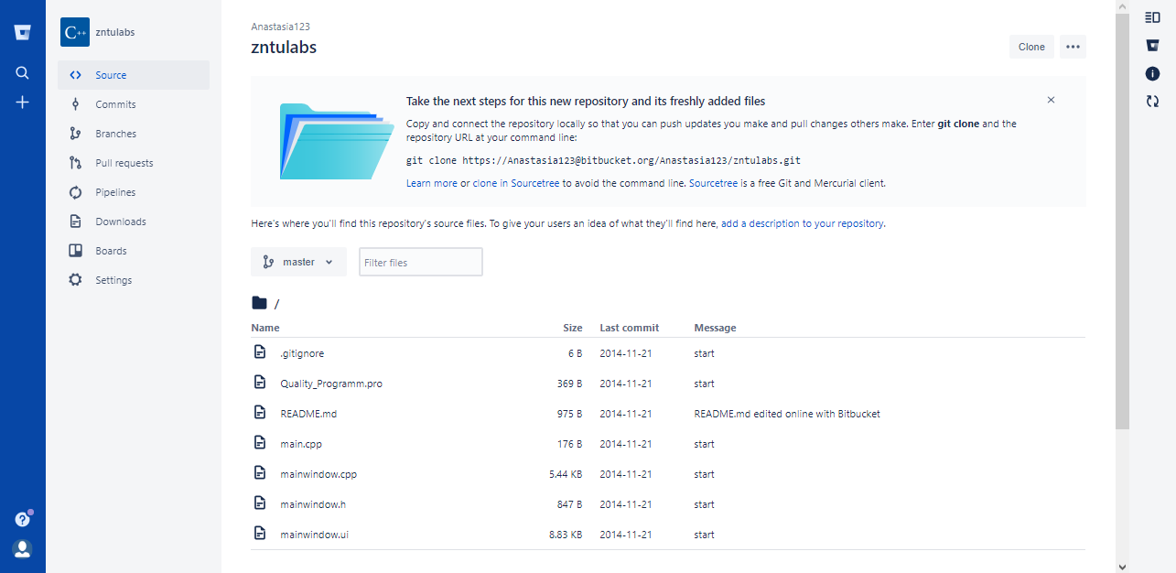

Рисунок 3.1 – Реєстрація на Bitbucket

Запуск "Git Bash" та введення наступних команд : задання глобально імені та e-mail, встановлюємо метод за замовчуванням для push в simple, зображено на  
рисунку 3.2.

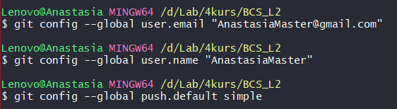

Рисунок 3.2 – Виконання команд в Git Bash

Копіювання проекту з віддаленого сховища. Скачуємо проект на локальну машину двома способами в різні папки – за допомогою командного рядка і за допомогою qt creator.

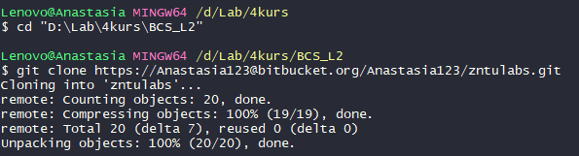

Рисунок 3.3 – Результат копіювання проекту за допомогою Git Bash

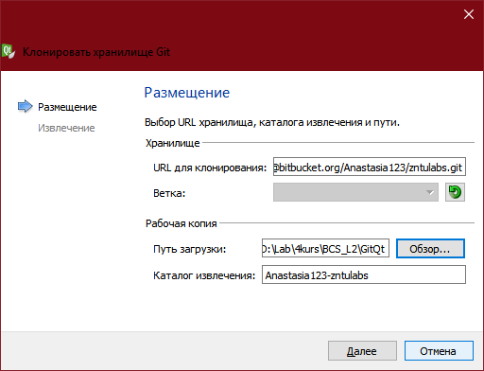

Рисунок 3.4 – Результат копіювання проекту за допомогою qt creator.

Для кожної версії проекту створюємо власну гілку, вносимо зміни в обидві версії і зафіксуємо їх commit'ом. Виконуємо git push та pull request в репозиторий <https://bitbucket.org/tata007/zntulabs>.

**Проект завантажений через Git Bash.**

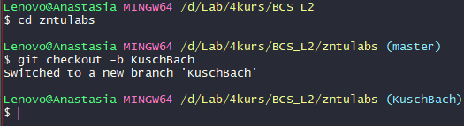

Рисунок 3.5 – Створення нової вітки

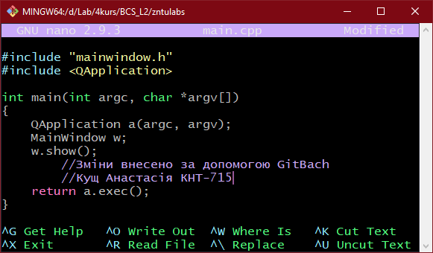

Рисунок 3.6 – Внесення змін в проект

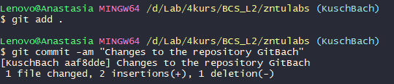

Рисунок 3.7 – Збереження змін в проект

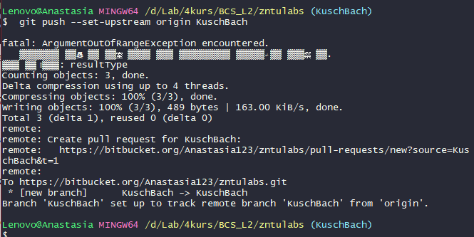

Рисунок 3.8 – git push bash

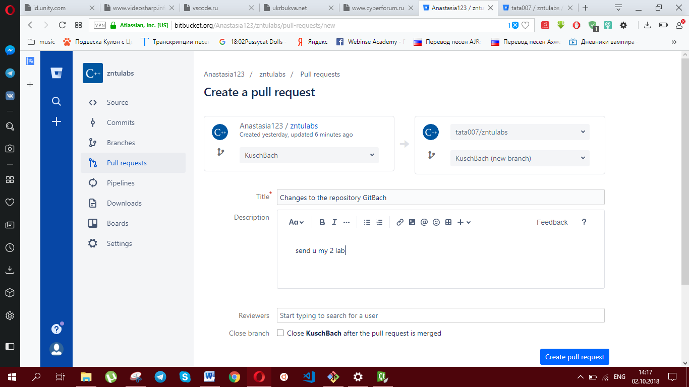

Рисунок 3.9 – pull request в репозиторий https://bitbucket.org/tata007/zntulabs

**Проект завантажений через qt creator.**

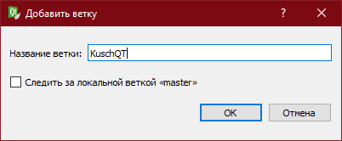

Рисунок 3.10 – Створення нової вітки

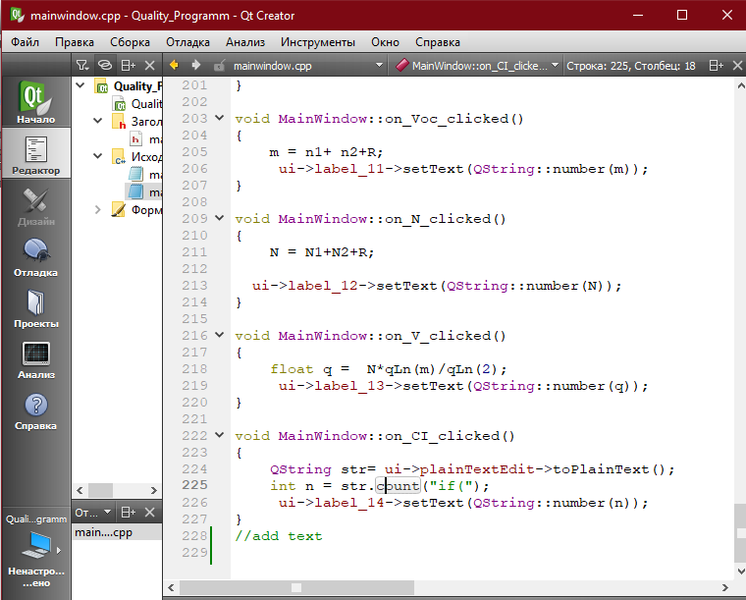

Рисунок 3.11 – Внесення змін в проект

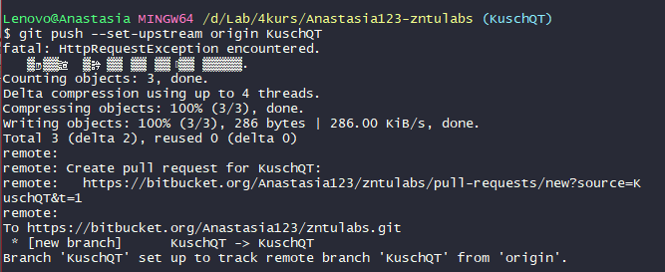

Рисунок 3.12 – git push QT

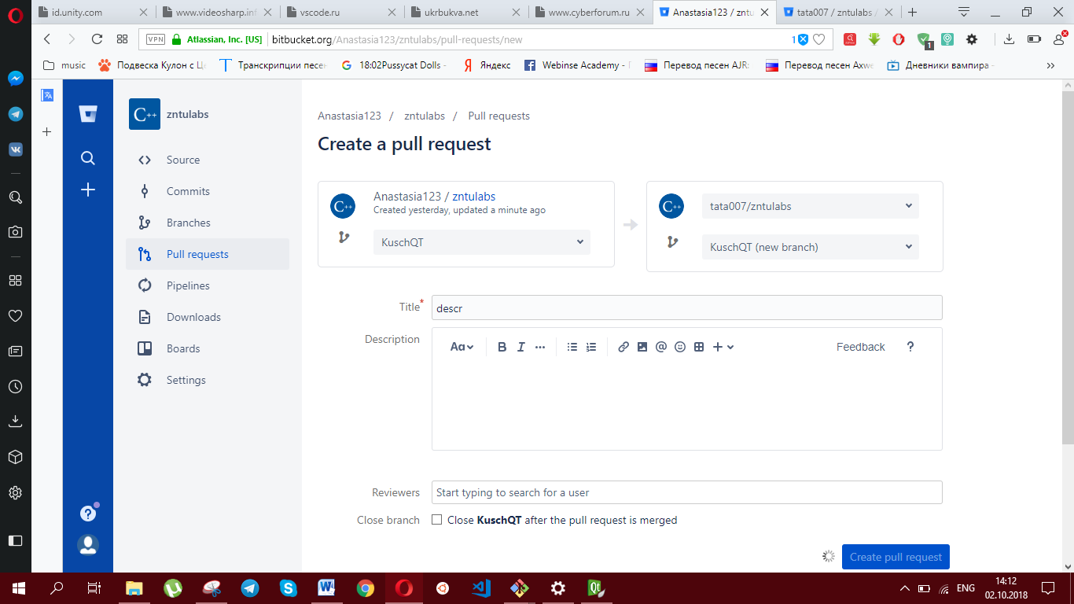

Рисунок 3.13 – pull request в репозиторий https://bitbucket.org/tata007/zntulabs

1. **Висновки**

На цій лабораторній роботі я ознайомилася з основами Git та навчилася працювати з віддаленими репозиторіями.

.